Xorg源码浅析
目录
一、X协议简介 1
1.1 概述 1
1.2 X11协议基本流程 3
1.3 demo演示 4
二、Xserver源码分析 9
2.1 软件架构图 9
2.2 主函数 13
2.3 配置文件解析 13
2.4 驱动模块管理 17
2.5 显卡设备初始化 21
2.6 输入设备初始化 28
2.7输入事件处理流程 34
2.8 Client管理 38
2.6 客户端服务请求调用 40
2.7 扩展功能调用 43
三、 问题分享 48
3.1 10th CPU+intel集显机器屏幕点不亮问题 48
3.2 飞腾x100显卡使用modsetting驱动点亮屏幕 53
3.3 飞腾厂商X100补丁强制修改OpenGL API库引发的问题 57

一、X协议简介

1.1 概述
X Window 系统基于客户端-服务器模型：单个服务器控制输入/输出硬件，例如屏幕、键盘和鼠标；所有应用程序充当客户端，通过服务器与用户和其他客户端交互。这种交互由 X Window System 核心协议调节。存在与 X Window 系统相关的其他协议，它们都构建在 X Window 系统核心协议的顶部或作为单独的协议。
服务器和客户端通信方式有两种：
- UNIX-domain socket本地通信，实际上是基于IPC进行通信。
- TCP-IP socket网络通信, 端口号为6000+n, n为diaplay num(即 $DISPLAY 冒号后的数值)。
在 X Window 系统核心协议中，只有四种数据包通过网络异步发送：
- 请求：请求由客户端发送到服务器，要求它执行一些操作（例如，创建一个新窗口）。
- 回复：服务器发送回复给客户端，向客户端提供给服务请求处理结果数据。
- 事件：由服务器发送给客户端，以通知客户端用户活动或他们感兴趣的其他事件。例如键盘或鼠标输入、窗口被移动、调整大小或暴露等。
- 错误：由服务器发送个客户端，用于通知客户端在处理其请求期间发生的错误。
请求和回复数据包的长度不同，而事件和错误数据包的长度固定为 32字节。请求数据包一收到服务器就按顺序编号：来自客户端的第一个请求编号为 1，第二个请求编号为 2，依此类推。

1.2 X11协议基本流程
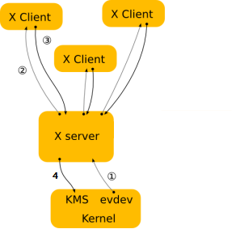
- Xserver 响应内核给的输入
- Xserver 确定这个事件和哪个窗口（X Client) 有关，就发给它
- XClient 根据事件决定做什么，然后把呈现请求 给 xserver
- Xserver 收到请求，给内核驱动，去呈现.

1.3 demo演示
源码demo.c
#include <stdlib.h>
#include <stdio.h>
#include <xcb/xcb.h>
int main ()
{
xcb_connection_t *c;
xcb_screen_t *screen;
xcb_drawable_t win;
xcb_gcontext_t foreground;
xcb_generic_event_t *e;
uint32_t mask = 0;
uint32_t values[2];
xcb_point_t points[] = {{10, 10}, {10, 20}, {20, 10}, {20, 20}}; //(x,y)
xcb_point_t polyline[] = {{50, 10},{ 5, 20}, {25,-20},{10, 10}};//(x,y)
xcb_segment_t segments[] = {{100, 10, 140, 30}, {110, 25, 130, 60}};//(x1,y1),(x2,y2)
xcb_rectangle_t rectangles[] = {{ 10, 50, 40, 20},{ 80, 50, 10, 40}};//(x,y,width,height)
xcb_arc_t arcs[] = {{10, 100, 60, 40, 0, 90 << 6},{90, 100, 55, 40, 0, 270 << 6}};
/* Open the connection to the X server */
c = xcb_connect (NULL, NULL);
/* Get the first screen */
screen = xcb_setup_roots_iterator (xcb_get_setup (c)).data;
/* Create black (foreground) graphic context */
win = screen->root;

foreground = xcb_generate_id (c);
mask = XCB_GC_FOREGROUND | XCB_GC_GRAPHICS_EXPOSURES;
values[0] = screen->black_pixel;
values[1] = 0;
xcb_create_gc (c, foreground, win, mask, values);
/* Ask for our window's Id */
win = xcb_generate_id(c);
/* Create the window */
mask = XCB_CW_BACK_PIXEL | XCB_CW_EVENT_MASK;
values[0] = screen->white_pixel;
values[1] = XCB_EVENT_MASK_KEY_RELEASE | XCB_EVENT_MASK_BUTTON_PRESS |
XCB_EVENT_MASK_EXPOSURE | XCB_EVENT_MASK_POINTER_MOTION;
xcb_create_window (c, /* Connection */
XCB_COPY_FROM_PARENT, /* depth */
win, /* window Id */
screen->root, /* parent window */
0, 0, /* x, y */
150, 150, /* width, height */
10, /* border_width */
XCB_WINDOW_CLASS_INPUT_OUTPUT, /* class */
screen->root_visual, /* visual */
mask, values); /* masks */
/* Map the window on the screen */
xcb_map_window (c, win);
/* We flush the request */
xcb_flush (c);
printf("Press ESC key to exit...\n");
while ((e = xcb_wait_for_event (c))) {
witch (e->response_type & ~0x80) {
case XCB_EXPOSE: {
/* We draw the points */
xcb_poly_point (c, XCB_COORD_MODE_ORIGIN, win, foreground, 4, points);
/* We draw the polygonal line */
xcb_poly_line (c, XCB_COORD_MODE_PREVIOUS, win, foreground, 4, polyline);
/* We draw the segments */
xcb_poly_segment (c, win, foreground, 2, segments);
/* We draw the rectangles */
xcb_poly_rectangle (c, win, foreground, 2, rectangles);
/* We draw the arcs */
xcb_poly_arc (c, win, foreground, 2, arcs);
/* We flush the request */
xcb_flush (c);

break;
}
case XCB_KEY_RELEASE: {
xcb_key_release_event_t *ev;
ev = (xcb_key_release_event_t *)e;
switch (ev->detail) {
/* ESC */
case 9:
free (e);
xcb_disconnect (c);
return 0;
}
break;
}
default: {
/* Unknown event type, ignore it */
break;
}
}
/* Free the Generic Event */
free (e);
}

return 0;
}

执行结果：

使用xtrace跟踪打印信息：
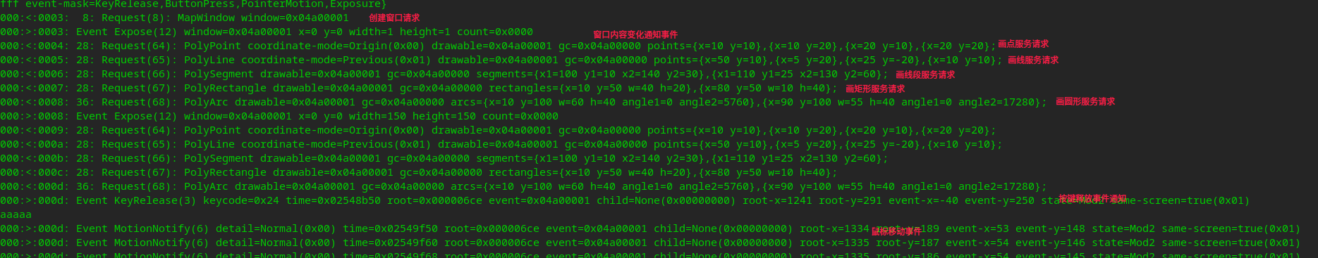

二、Xserver源码分析
X Window系统宗旨是为了允许多个应用程序同时对一组通用硬件的共享访问，这些硬件包括输入设备（如鼠标、键盘等）和输出设备（显卡、显示器等），它采用的是C/S架构设计，Server端统一管理输入、输出硬件设备，并对客户端提供访问服务，client和server之间通信遵循X11协议。

2.1 软件架构图
软件架构如下图所示：
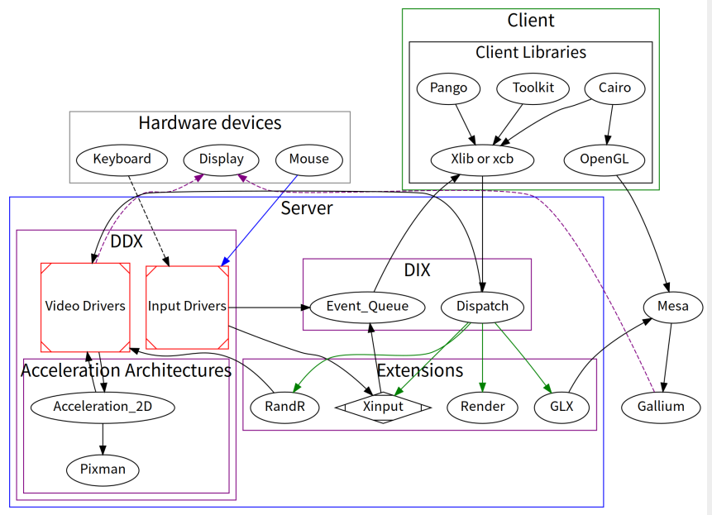
图1
来源：https://www.x.org/wiki/guide/concepts/#xisclientserver

2.1.1 Client Libraries
表示构建X客户端程序需要调用的库：
- Pango：设置文本布局并呈现国际化文本的库。使用 Unicode 作为其编码，可支持世界上大多数语言的输出。
- Toolkit：图形用户界面（Graphical User Interface，GUI），包括GTK+、Qt等。
- Cario：一个2D图形库，也支持部分3D效果。
- Xlib：一个用c语言编写的X Window System协议的客户端库，它包含有与x服务器进行通信的函数，编程者可以在不了解x底层协议的情况下直接使用它进行编程。
- OpenGl：3D图形库。

2.1.2 DIX
与平台无关（不依赖任何硬件）的核心代码。它主要包括以下几个部分：
- 对下列资源进行管理
- Windows：提供窗口的创建/销毁、属性修改、和遍历等操作。
- Pixmap：继承DrawableRec结构体，实现一些像画线这样的基本操作。
- Screen：对显示设备的抽象，一个Card可以有多个Screen，DIX提供像AddScreen和FreeScreen等函数管理Screen。
- Device：只要是指对输入设备，像键盘、鼠标和触摸屏管理。
- Colormap：调色版创建/销毁，修改和操心操作。
- Font: 字体管理，比如打开、查询、显示、关闭字体等操作。
- Cursor: 光标管理，比如创建、销毁等操作。
- Graphics Contexs： 绘图上下管理，包括字体、颜色、线条类型等信息，提供GC的创建/销毁和修改属性等操作。
- 处理客户端请求。
- 输入事件分发。

2.1.3 DDX
表示与硬件相关的代码,包含各种设备驱动程序。对于每种类型的显卡，都有一个DDX（Device Dependent X )驱动程序，它执行初始化、管理display和执行2D渲染。modesetting 是Xorg 自带的ddx 驱动。

2.1.4 Extensions
X windows大部分功能都在扩展模块中实现，这样可以需要进行裁剪，X windows大约有40来个扩展模块，以下列出的是最常见的几种：
- Xinput：扩展输入设备，提供对键盘鼠标等之外的输入设备的支持。
- Xtest：测试扩展模块。
- Xkb：键盘扩展模块。
- Glx：OpenGL支持扩展模块。
- Render：渲染扩展功能，增强X window画图功能。
- RandR：对窗口的旋转和调整大小支持。
- DMX：显示器不同机器支持扩展模块。
- Dbe：双缓冲支持扩展模块。
- DRI：第一代直接渲染支持扩展模块。
- DRI2：第二代直接渲染支持扩展模块。
- DRI3：第三代直接渲染支持扩展模块。
- Composite: 窗口合成器扩展功能。

2.2 主函数
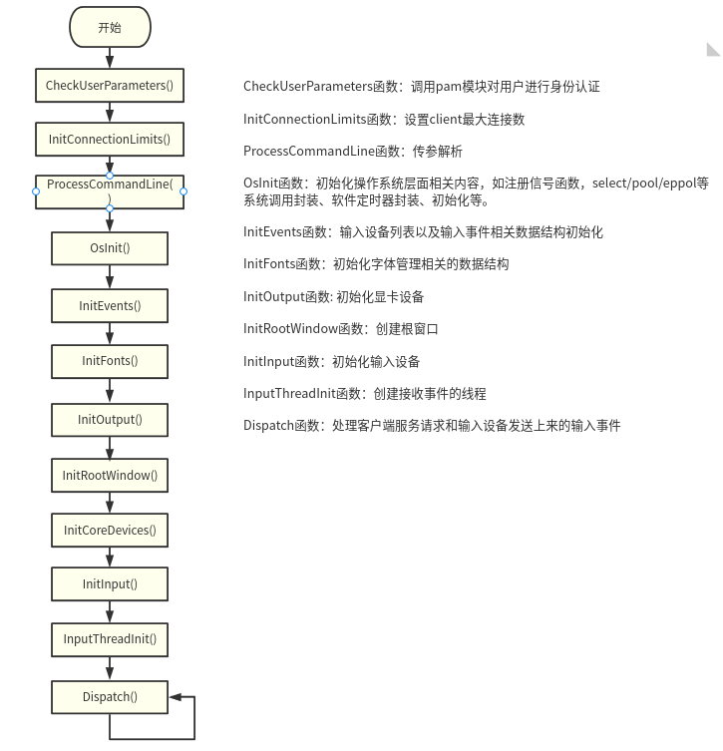

2.3 配置文件解析
整个配置文件接下过程是在xf86HandleConfigFile()函数中完成，这个函数被Initoutput()函数调用，解析过程如下：

2.3.1 查找配置文件
配置文件可能来自３个地方：
- xorg传参--config和-configdir的值;
- /etc/X11/目录下面；
- /usr/share/X11目录下面

查找配置文件过过程是在xf86openConfigDirFile和xf86openConfigDirFiles函数中实现的，配置文件有三类：
- system config directory files: 来自/usr/share/X11/xorg.conf.d目录下面的所有后缀为.conf 文件。
- config directory files：如果Xorg传参带有-configdir，那么这一类配置文件来自这个参数所指的目录下面所有.conf文件；如果Xorg传参没有-configdir，那么这一类配置文件来自/etc/X11/xorg.conf.d下面所有后缀为.conf文件。
- config file：如果Xorg传参带有--config参数，那么这个配置文件来自这个参数所指的文件；如果Xorg传参没有带--config参数，那么这个文件就是/etc/X11/xorg.conf，这个文件可以不存在。
以上找到的配置文件路径和打开后为文件句柄都会按照先后顺序存档到configFiles数组中，这是一个全局变量，定义如下：
static struct {
FILE *file;
char *path;
} configFiles[CONFIG_MAX_FILES];

后面会按照这个存放顺序逐个解析这些文件，所以存放在靠后的文件相同的内容会覆盖前面的文件，所以这几类配置内容能够生效的优先顺序是：
config file > config directory files > system config directory files，另外config directory files和 system config directory files这两类从目录下面查找到的配置文件又是按照字母顺序存放的，所以同一类配置之间文件优先级就是字母排序相反的顺序。

2.3.2 解析配置文件
上一步已经把所有的配置文件都找出来，接下来就按照这些配置文件存放顺序逐个解析。配置文件内容格式如下：
Section "Section名称"
选项名称 "选项值"
选项名称 "选项值"
选项名称 "选项值"
…
EndSection
共有如下16种Section:
files，serverflags，pointer，videoadaptor，device，monitor，modes，screen， inputdevice，inputclass，outputclass，module，serverlayout，vendor，dri，extensions。
常用的有如下几种：
- Module: 被加载到 X Server 当中的模块 (某些功能的驱动程序)；
- Files: X系统使用的字体存放目录(字体的具体使用由FontConfig工具主持)
- InputDevice: 输入设备，如键盘鼠标的信息
- Monitor:显示器的设置，如分辨率，刷新率等
- Device:显示卡信息
- Screen:由Monitor和Device组装成一个Screen，表示由它们向这个Screen提供输出能力
- ServerLayout:将一个Screen和InputDevice组装成一个ServerLayout

xf86readConfigFile函数逐个Section去每一个配置文件种去读取配置内容。
最终解析记过存放在g_xf86configptr结构体变量中，XF86ConfigPtr结构体定义：
typedef struct {
XF86ConfFilesPtr conf_files;
XF86ConfModulePtr conf_modules;
XF86ConfFlagsPtr conf_flags;
XF86ConfVideoAdaptorPtr conf_videoadaptor_lst;
XF86ConfModesPtr conf_modes_lst;
XF86ConfMonitorPtr conf_monitor_lst;
XF86ConfDevicePtr conf_device_lst;
XF86ConfScreenPtr conf_screen_lst;
XF86ConfInputPtr conf_input_lst;
XF86ConfInputClassPtr conf_inputclass_lst;
XF86ConfOutputClassPtr conf_outputclass_lst;
XF86ConfLayoutPtr conf_layout_lst;
XF86ConfVendorPtr conf_vendor_lst;
XF86ConfDRIPtr conf_dri;
XF86ConfExtensionsPtr conf_extensions;
char *conf_comment;
} XF86ConfigRec, *XF86ConfigPtr;

2.4 驱动模块管理
Xserver和硬件打交道驱动的代码需要根据机器硬件配置信息单独加载，这样做的好处是增加了Xserver的可兼容性，常见的驱动包有如下几种：
输入驱动：
- xserver-xorg-input-libinput
对应于 /usr/lib/xorg/modules/input/libinput_drv.so动态库

视频驱动：
- xserver-xorg-video-amdgpu
- xserver-xorg-video-radeon
- xserver-xorg-video-fbdev
- xserver-xorg-video-intel
- xserver-xorg-video-nouveau
- xserver-xorg-video-nvidia
。。。
对应于/usr/lib/xorg/modules/drivers/目录下面的xxx_drv.so动态库

2.4.1 驱动数据结构
在Xserver这边，定义了一个ModuleDesc数据结构来描述一个驱动。
typedef struct module_desc {
struct module_desc *child;
struct module_desc *sib;
struct module_desc *parent;
void *handle; //驱动.so文件句柄
ModuleSetupProc SetupProc; //驱动加载初始化函数
ModuleTearDownProc TearDownProc;//驱动卸载析构函数
void *TearDownData; //SetupProc函数调用返回值，一般保存的是析构和需要释放资源相关的信息
const XF86ModuleVersionInfo *VersionInfo; //驱动版本相关的信息
} ModuleDesc, *ModuleDescPtr;

在驱动代码包那边，还另外定义了一个数据结构：
typedef struct {
XF86ModuleVersionInfo *vers;//驱动版本信息
ModuleSetupProc setup;//驱动初始化函数，加载驱动时被调用
ModuleTearDownProc teardown;//驱动析构函数收函数，卸载驱动时被调用
} XF86ModuleData;

2.4.2 驱动加载
所有的驱动模块加载是在initoutput()函数中完成的,
加载驱动函数原型：
ModuleDescPtr
LoadModule(const char *module, void *options, const XF86ModReqInfo *modreq,
int *errmaj)
参数：
module: 要加载的驱动名称
options：传递给模块SetupProc函数参数列表
modreq: 检查驱动Abi版本所需要的信息
errmaj: 返回错误码

加载过程如下：
第一步：调用FindModule函数, 根据驱动名称xxx, 在/usr/lib/xorg/modules/input、drivers、extensions目录下面查找xxx_drv.so文件。
第二步：调用LoaderOpen加载并打开xxx_drv.so动态库文件。
第三步：调用LoaderSymbolFromModule从动态库中提取xxxModuleData符号对应的地址。
第三步：调用SetupProc函数

这里以radeon驱动为例，继续跟踪SetupProc函数，在xserver-xorg-video-radeon源码中定义一个XF86ModuleData类型的结构体radeonModuleData：
/* The following record must be called radeonModuleData */
_X_EXPORT XF86ModuleData radeonModuleData =
{
&RADEONVersionRec,//驱动版本相关的信息
RADEONSetup, //SetupProc函数
NULL
};

RADEONSetup函数比较简单，调用xf86AddDriver函数把driver数据注册到xf86DriverList数组中，该数组元素类型为DriverRec结构体，这个结构数据定义在每个驱动代码中，还是以radeon驱动为例，这个结构体定义如下：
DriverRec RADEON =
{
RADEON_VERSION_CURRENT, //驱动版本
RADEON_DRIVER_NAME, //驱动名，即radeon
RADEONIdentify, //打印驱动支持的芯片型号
NULL, //probe 函数为Null
RADEONAvailableOptions,
NULL,
0,
RADEONDriverFunc,
radeon_device_match, //支持芯片信息列表，包含vendor id 、device id等信息
radeon_pci_probe,//pci 总线设备probe函数，当设备被匹配上时被调用
radeon_platform_probe//平台总设备probe函数，当设备被匹配上时被调用
};
执行完SetupProc函数，驱动就算加载完成，后面的在初始化过程中会去调用RADEON 结构体里面的这些回调函数，一方面去匹配正确的设备，另方面设置radeon驱动底层的接口，这样Xserver就可以调用驱动的接口了。

2.5 显卡设备初始化
整个显卡设备初始化过程都是在InitOutput()函数中完成, 关键流程如下：
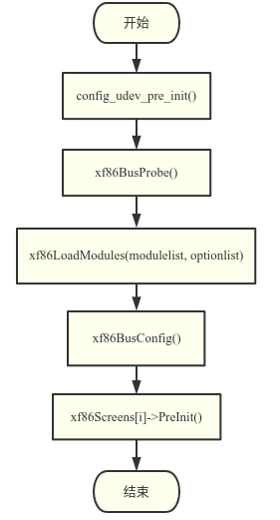

2.5.1 config_udev_pre_init()函数
Xorg对所有的输入、输出设备都是同udev进行管理。udev 是 Linux 内核的设备管理器。总的来说，它取代了 devfs 和 hotplug，负责管理 /dev 中的设备节点。同时，udev 也处理所有用户空间发生的硬件添加、删除事件，以及某些特定设备所需的固件加载。
udev由三个部分组成：
- libudev函数库
- udevd守护进程，现在已经集成到systemd中
- 管理命令udevadm：/usr/bin/udevadm
Xorg是通过调用libudev实现对这些输入、输出进行管理，libudev常见的编程模型如下：
- 创建一个udev library context
udev = udev_new();
- 创建一个monitor,用于监控设备热拔插
udev_monitor = udev_monitor_new_from_netlink(udev, "udev");
- 添加过滤条件
udev_monitor_filter_add_match_subsystem_devtype(udev_monitor, "input",
NULL);//过滤条件，input设备
/* For Wacom serial devices */
udev_monitor_filter_add_match_subsystem_devtype(udev_monitor, "tty", NULL);
#ifdef CONFIG_UDEV_KMS
/* For output GPU devices */
udev_monitor_filter_add_match_subsystem_devtype(udev_monitor, "drm", NULL);
#endif

- 启动监控
udev_monitor_enable_receiving(udev_monitor)
- 创建一个枚举器
enumerate = udev_enumerate_new(udev);
- 扫描/sys/目录下的所有满足顾虑条件的设备，并遍历这些设备
udev_enumerate_scan_devices(enumerate);
devices = udev_enumerate_get_list_entry(enumerate);
udev_list_entry_foreach(device, devices){
。。
}
（7）侦听状态发生变化的设备
udev_device = udev_monitor_receive_device(udev_monitor);
（8）获取设备发生变化的动作
action = udev_device_get_action(udev_device);
if (action) {
if (!strcmp(action, "add")) {//插上设备
。。。
} else if (!strcmp(action, "change")) { //设备状态变化
。。。
} else if (!strcmp(action, "remove")) { //拔出设备
。。。
}
}
udev_device_unref(udev_device);

config_udev_pre_init()主要调用（1）、（2）、（3）、（4）步，完成udev调用初始化部分。

2.5.2 xf86LoadModules()函数
该函数主要任务是加载驱动，首先是把把要需要的驱动收集起来，存放在链表modulelist中,这些驱动来自两个地方：
- 配置文件Module Section中配置的模块
- 配置文件ServerLayout Section中的Screen里面配置显卡设备所需的驱动。这里又分两种情况，第一，这些设备有明确指定的驱动，加载指定的驱动；第二，没有明确指定驱动，默认使用modesetting、fbdev、vesa，具体实现见autoConfigDevice() --> listPossibleVideoDrivers()。
然后遍历modulelist，调用LoadModule() 函数，逐个加载驱动。

2.5.3 xf86BusProbe()函数
该函数主要任务查找显卡设备，具体实现如下：
（1）创建udev枚举器udev_enumerate，遍历满足config_udev_pre_init函数中设置的过虑条件的所有设备，然后根据设备在sysfs的名称再选出drm子类中名称为card的设备，并添加到xf86_platform_devices[]数组中。
（2）调用pci_device_is_boot_vga(dev->pdev)函数，确认primaryBus设备。
（3）调用xf86PciProbe()函数，调用libpciaccess库，扫描一遍pci设备,然后根据device class过滤出显卡设备，调用pci_device_probe(pdev)加载内核驱动。如果primaryBus未确定，再调用pci_device_is_boot_vga确认一次primaryBus设备。
个人理解，第（3）步是对是对（1）、（2）步的补充。当内核驱动因为某种原因没有加载时，通过udev是检查不到设备的，只能通过libpciaccess库去扫描pci库。

2.5.4 xf86BusConfig()函数
该函数的主要任务是让显卡设备和驱动进行匹配，为显卡设备匹配到一款正确的驱动程序，匹配大致过程如下：
- 调用xf86MatchDevice()函数，找出配置信息中指定设备驱动名和当前匹配的驱动名一样等设备，存放到devList[]数组。
- 调用xf86PlatformDeviceCheckBusID()函数， 过滤出xf86_platform_devices[]与devList[]中的设备busID相等的设备。
- 调用probeSingleDevice()函数，用驱动支持芯片列表supported_devices[]存放的vendor_id、device_id、device_class信息与上面过滤出来的设备进行匹配。
上述匹配实际上过滤xf86_platform_devices[]中的设备，前面讲过，xf86_platform_devices[]存放的是通过udev扫描出来的设备。如果内核驱动没有加载，就必须得通过调用libpciaccess库扫描设备，合上上诉讲匹配过程不同的地方在于，这里通过比对pci设备的busID、domain、bus、dev、func，详细过程见xf86PciProbeDev()函数。
通过以上三步匹配，最终找到的显卡设备就是当前系统上可用的显卡。然后为每一对匹配出来的显卡设备和驱动创建一个EntityRec结构体保存匹配信息：
typedef struct {
DriverPtr driver;//驱动
int numInstances;//显卡设备数量
GDevPtr *devices;//显卡设备列表
。。。
} EntityRec, *EntityPtr;

再将所有的EntityRec保存到xf86Entities[]数组中。然后调用驱动的probe函数，创建ScrnInfoPtr结构体，对其进行初始化，设置各种回调函数。
流程图如下：
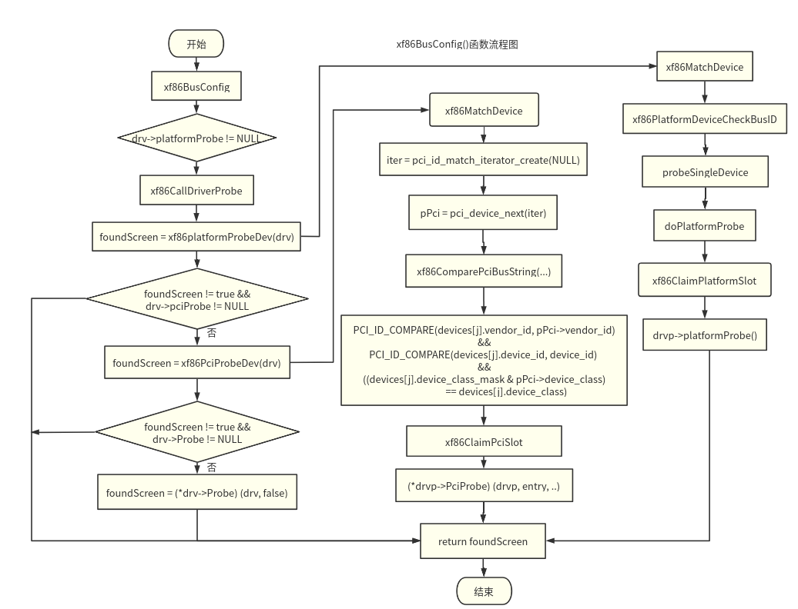

2.5.1 AddScreen()函数
该函数主要功能是创建ScreenPtr结构体，并添加到ScrnInfoPtr，调用ScrnInfoPtr->ScreenInit()初始化设备。
几个关键结构体：
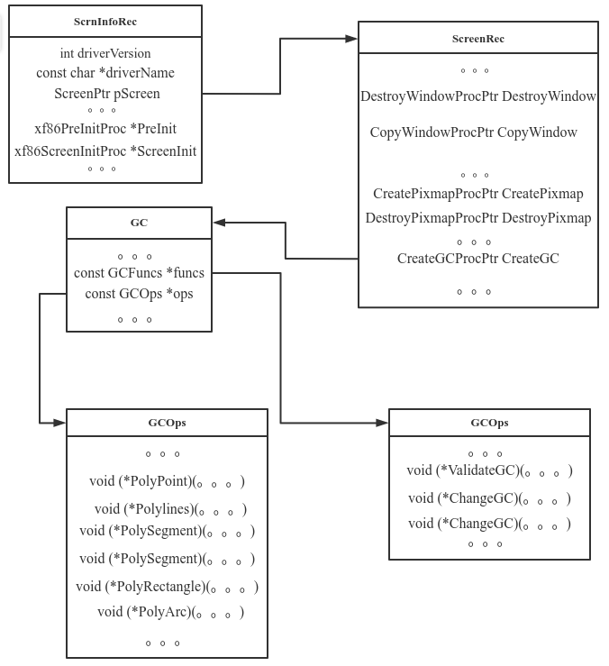

2.6 输入设备初始化
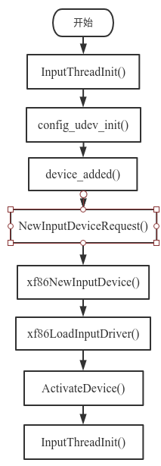

2.6.1 InputThreadPreInit()
初始化InputThreadInfo结构体：
typedef struct {
pthread_t thread;//输入数据读取线程
struct xorg_list devs;//输入设备链表
struct ospoll *fds;//poll 侦听文件描述符集合
int readPipe;//用于通知主进程的管道读取端
int writePipe;//用于通知主进程的管道写入端
Bool changed;//有设备状态变化标记
Bool running;//输入数据读取线程运行状态
} InputThreadInfo;

- 创建devs链表，用于存放记录所有的接在系统上的输入设备信息
- 创建ospoll *fds，后面所有的输入设备文件描述符、以及热设备拔插通知管道读取端描述符（hotplugPipeRead）都注册到fds上面，在输入线程中侦听这些事件。
- 创建热拔插事件通知管道，读取端hotplugPipeRead有输入线程侦听，写入端由主进程控制，当有设备热拔插时，主进程会调用InputThreadFillPipe(hotplugPipeWrite)往管道写入一个字节数据，输入从读取端hotplugPipeRead侦听到这个时间好会做添加或者删除设备操作。
- 创建输入事件上报通知管道，读取端有主进程侦听，写入端由输入线程控制，当有事件存入到事件队列时，输入线程就会调用InputThreadFillPipe(inputThreadInfo->writePipe)通知主进程处理。

2.6.2 mieqInit()函数
输入事件传递上来后，存放在一个环形FIFO队列中，mieqInit()函数主要任务就是初始化这个队列：
typedef struct _EventQueue {
HWEventQueueType head, tail; //队列的头部和尾部索引，也是读取端和写入端索引
CARD32 lastEventTime;
int lastMotion; //上一次进入队列的输入事件对应的设备id
EventRec *events; //事件队列（数组），第一次初始化时分配的长度是512,运行过程可以调整
size_t nevents; //队列中的事件数，也就是heand和tail之间的差值
size_t dropped; //连续丢弃事件计时器
mieqHandler handlers[128]; //事件处理函数向量表
} EventQueueRec, *EventQueuePtr;

2.6.3 config_udev_init()
调用libudev接口扫描所有的input 、tty、drm设备，然后调用device_added()添加这些设备。添加过程判断drm设备在在前面InitOutput()中已处理，就跳过不再处理。
device_added() --> NewInputDeviceRequest() --> xf86NewInputDevice()

2.6.4 xf86LoadInputDriver()函数
这里加载驱动是libinput, 最终也是通过调用LoadModule()函数进行加载，前面在加载驱动部分介绍过，驱动里面都有一个xxxModuleData数据结构：
_X_EXPORT XF86ModuleData libinputModuleData = {
.vers = &xf86libinput_version_info,
.setup = &xf86libinput_setup_proc,
.teardown = NULL
};
在加加载过程中会调用.setup()函数，该函数会输入驱动数据结构注册到xf86InputDriverList[]数组，输入驱动数据结构定义如下：
InputDriverRec xf86libinput_driver = {
.driverVersion = 1,
.driverName = "libinput",
.PreInit = xf86libinput_pre_init,
.UnInit = xf86libinput_uninit,
.module = NULL,
.default_options= NULL,
#ifdef XI86_DRV_CAP_SERVER_FD
.capabilities = XI86_DRV_CAP_SERVER_FD
#endif
};
其中.Preinit()是该驱动初始化函数，后面会调用到。

2.6.5 drv->PreInit() 函数
该函数指针指向的是xf86libinput_pre_init()函数：
static int
xf86libinput_pre_init(InputDriverPtr drv, InputInfoPtr pInfo, int flags){
struct libinput *libinput = NULL;
struct libinput_device *device = NULL;
。。。
pInfo->device_control = xf86libinput_device_control;
pInfo->read_input = xf86libinput_read_input;//从libinput读取数据回调函数
。。。
xf86libinput_init_driver_context();
libinput = driver_context.libinput;
。。。
path = xf86SetStrOption(pInfo->options, "Device", NULL);
。。。
device = libinput_path_add_device(libinput, path);
}

2.6.6 pInfo->device_control()函数
该函数指针指向的是xf86libinput_device_control() 函数。
调用顺序：
- xf86ActivateDevice() ---> AddInputDevice(serverClient, pInfo->device_control, TRUE)
- AddInputDevice函数把pInfo->device_control赋值给dev->deviceProc。
- ActivateDevice() ---> (*dev->deviceProc) (dev, DEVICE_INIT)

xf86libinput_device_control()主要功能是使能和关闭输入设备，第二个参数表示控制动作，有以下三种：
- DEVICE_INIT：初始化设备，对应的处理函数为xf86libinput_init()
- DEVICE_ON：开启设备， 对应的处理函数为xf86libinput_on()
- DEVICE_OFF：关闭设备, 对应的处理函数为xf86libinput_off()
- DEVICE_CLOSE：销毁设备, 对应的处理函数为xf86libinput_destroy()

2.6.7 InputThreadRegisterDev()函数
被调用顺序：
EnableDevice() ---> (*dev->deviceProc) (dev,DEVICE_ON) ,既
xf86libinput_device_control((dev,DEVICE_ON) ---> InputThreadRegisterDev()
该函数在一个新设备被初始化快结束的阶段被调用，有三个参数：设备文件描述符号，
从libinput 层fifo队列读取数据函数指针(指向xf86libinput_read_input()函数)，以及读取数据函数调用所需的参数。
该函数主要功能构建一个新的InputThreadDevice结构体，用三个参数对其初始化，然后添加到inputThreadInfo->devs链表上。最后InputThreadFillPipe(hotplugPipeWrite);通知InputThread有新的设备添加上来。

2.7输入事件处理流程
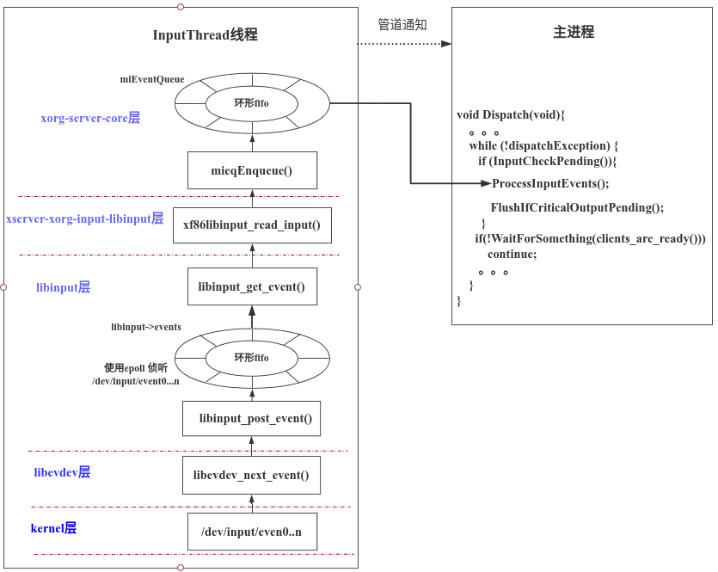
2.7.1 输入线程InputThread和主进程通信
输入线程InputThread和主进程通过两组管道进行通信：
第一组：
- hotplugPipeRead
- hotplugPipeWrite
输入线程侦听读取端hotplugPipeRead， 主线程控制写入端hotplugPipeWrite，当有输入设备热拔插时，主进程往写入端写入一个字节内容，通知输入线程处理。

第二组：
- inputThreadInfo->readPipe
- inputThreadInfo->writePipe
主进程监听读取端inputThreadInfo->readPipe，输入线程控制写入端inputThreadInfo->writePipe，当有输入事件数据进入到miEventQueue队列，输入线程就会向inputThreadInfo->writePipe写入一字节的内容，通知输入设备处理事。

2.7.2 输入线程InputThread
Xorg服务端专门创建了一个线程负责接收输入设备事件和输入设备热拔插处理工作。详细处理过程见InputThreadDoWork()线程函数。
InputThreadDoWork{
。。。
ospoll_add(inputThreadInfo->fds, hotplugPipeRead, 。。。);
ospoll_listen(inputThreadInfo->fds, hotplugPipeRead, 。。。);//侦听设备热拔插
while (inputThreadInfo->running)
{
if (inputThreadInfo->changed) {/*有设备热拔插需要处理(区分输入事件上报)*/
InputThreadDevice *dev, *tmp;
input_lock();//互斥锁，防止主进程那边同时操作全局变量inputThreadInfo
inputThreadInfo->changed = FALSE;
/*遍历输入设备链表*/
xorg_list_for_each_entry_safe(dev, tmp, &inputThreadInfo->devs, node) {
switch (dev->state) {
case device_state_added://有新设备插入
ospoll_add(inputThreadInfo->fds, dev->fd, 。。。）;
ospoll_listen(inputThreadInfo->fds, dev->fd, 。。。);//侦听输入设备
dev->state = device_state_running;
break;
case device_state_running: //设备已经在正常工作，不做任何操作
break;
case device_state_removed://有设备拔出
ospoll_remove(inputThreadInfo->fds, dev->fd);
xorg_list_del(&dev->node);
free(dev);
break;
}
}
input_unlock();
}
ospoll_wait(inputThreadInfo->fds, -1)；//阻塞等待
InputThreadFillPipe(inputThreadInfo->writePipe);//有事件进入队列，通知主进程
}
}

2.7.3 xserver-xorg-input-libinput层
xserver-xorg-input-libinput 是Xserver的输入驱动，通过LoadModule()函数进行加载，它的主要功能是一方面提供输入时间读取接口个被输入线程调用，另一方面调用创建libinput调用环境。

2.7.4 libinput层
调用libevdev侦听、读取底层输入设备数据。
调试工具：
libinput list-devices
libinput debug-events /dev/input/event[0...n]
。。。

2.7.5 libevdev层
侦听、读取输入设备数据，解析输入输入事件。
参考：libevdev-demo.c

2.7.6 主进程转发输入事件
ProcessInputEvents --> mieqProcessInputEvents --> mieqProcessDeviceEvent --> dev->public.processInputProc(event, dev)

新设备插入到系统上后，毁掉用AddInputDevice函数挂挂载事件处理钩子函数:
dev->public.processInputProc = ProcessOtherEvent;
dev->public.realInputProc = ProcessOtherEvent;
dev->public.enqueueInputProc = EnqueueEvent;
所以接下来调用流程为：
ProcessOtherEvent --> ProcessDeviceEvent --> DeliverFocusedEvent --> DeliverEventsToWindow --> DeliverToWindowOwner --> TryClientEvents
另一条路线(发给窗管)
DeliverEventsToWindow --> DeliverEventToWindowMask --> DeliverEventToInputClients --> TryClientEvents

2.8 Client管理

2.8.1 client数据结构
每一个客户端程序都跟服务端创建连接时，都会新建一个clinet结构体，用于保存客户端信息和数据buffer,关键字段含义如下：
client结构体
字段 | 描述
requestBuffer | 缓存服务请求
osPrivate | 存放私有数据（缓存与客户端read/write数据）
ready | 就绪队列（服务请求即将被处理）
output_pending | 挂起队列（服务请求需要等待某个事件才会被处理）
clientAsMask
index | 在全局数组clients中的序号
majorOp, minorOp | 服务请求主、次操作码
noClientException | client即将被杀掉标志
priority | 调度优先级，调度算法见SmartScheduleClient函数
sequence | 服务请求标号
requestVector | 服务请求处理函数向量表
clientIds | 存放客户端信息，包含pid、程序名等信息
这里其他字段数据都好理解，只有requestBuffer和osPrivate稍微复杂一点，这两个字段都是void 指针类型，在读取过程中，分别被强制强制装换为xReq和OsCommPtr两种结构体类型。OsCommPtr下面维护两个buffer链表：
- 一个用于缓存客户端发送的请求包，然后，主循环Dispatch()函数调用ReadRequestFromClient去逐个读取请求包保存到requestBuffer，然后进行解析处理；
- 另外一个用于缓存发送给客户端的应答数据包和Event包，由WriteToClient函数把数据写入缓存，最后由FlushClient把这些数据包逐个写回给客户端。

2.5.2 client创建/销毁
在Xorg主进程初始化阶段会创建一个socket，专门侦听客户端的连接，该函数是在CreateWellKnownSockets函数中完成，然后将侦听回调函数设置为QueueNewConnections，每次侦听到客户端发来创建连接请求时，就会调用到QueueNewConnections函数：
static void
QueueNewConnections(int fd, int ready, void *data)
{
QueueWorkProc(EstablishNewConnections, NULL, (void *) (intptr_t) fd);
}
这里设计了一个工作队列（实际上就是一个单链表）workQueue，把侦听到的连接事件先缓存在这个队列里面，EstablishNewConnections是该事件回调函数。
主循环大部分事件阻塞在WaitForSomething函数里面，当有以下４个种事件发生时，才会退出阻塞对其进行处理：
- 客户端发来新的连接请求
- 接收到输入事件
- 客户端发来服务请求
- 有发给client的应答包和事件包产生

所以当客户端有新的连接请求时，会调用ProcessWorkQueue函数把workQueue缓存事件全部处理掉，会调用EstablishNewConnections函数，最后到用AllocNewConnection函数，由这个函数创建一个新的client。

2.6 客户端服务请求调用
客户端创建窗口、绘制图形、与其他客户端通信等所有涉及到硬件以及资源申请的功能都由服务端替它来完成，每一个服务请求对应一个处理函数。

2.6.1服务请求处理函数表
这些处理函数存放在一个函数表中。这个函数表在dix/table.c中，其声明如下：
int (*ProcVector[256]) (ClientPtr /* client */) = {
ProcBadRequest,
ProcCreateWindow, /*创建一个窗口*/
ProcChangeWindowAttributes, /*修改窗口属性*/
ProcGetWindowAttributes, /*获取窗口属性*/
ProcDestroyWindow, /*销毁窗口*/
ProcDestroySubwindows, /* 5 */
ProcChangeSaveSet,
ProcReparentWindow,
。。。

在dix/table.c中还有另外一个函数表SwappedProcVector，这个函数表它与ProcVector中的函数功能上基本是对应的，特殊之处在于，在调用真正的服务前，先预处理一下请求的数据，客户端程序可能运行在不同字节顺序的机器上，这时候要交换一下数据的字节顺序。我们可以看SProcCreateWindow的实现：
int _X_COLD
SProcCreateWindow(ClientPtr client)
{
REQUEST(xCreateWindowReq);
swaps(&stuff->length);
REQUEST_AT_LEAST_SIZE(xCreateWindowReq);
swapl(&stuff->wid);
swapl(&stuff->parent);
swaps(&stuff->x);
swaps(&stuff->y);
swaps(&stuff->width);
swaps(&stuff->height);
swaps(&stuff->borderWidth);
swaps(&stuff->class);
swapl(&stuff->visual);
swapl(&stuff->mask);
SwapRestL(stuff);
return ((*ProcVector[X_CreateWindow]) (client));
}

５.2 服务请求处理函数调用
这些服务函数最终是怎么被调用？请看Dispatch()函数里面这段代码：

/* now, finally, deal with client requests */
result = ReadRequestFromClient(client);//从client缓存buffer种读取服务请求
if (result <= 0) {
if (result < 0)
CloseDownClient(client);
break;
}
client->sequence++;//服务请求序号加１
client->majorOp = ((xReq *) client->requestBuffer)->reqType;//主请求码
client->minorOp = 0;//次请求码（只有扩展该服务才需要）
if (client->majorOp >= EXTENSION_BASE) {//主请求码大于等于128的请求是扩展服务请求
ExtensionEntry *ext = GetExtensionEntry(client->majorOp);//获取扩展服务次请求码
if (ext)
client->minorOp = ext->MinorOpcode(client);
}
if (result > (maxBigRequestSize << 2))
result = BadLength;
else {
result = XaceHookDispatch(client, client->majorOp);
if (result == Success)
result =(*client->requestVector[client->majorOp]) (client);//执行对应服务函数
｝
从上面介绍我们看到，函数表其实是一种抽象，它让框架不必知道实现的功能，扩展功能时，只要修改这个函数表，而不用修改框架。
另外从上面这段代码看到请求码大于等于128的请求属于扩展功能，也就是前面提到的Extensions 部分。我们看ProcVector和SProcCreateWindow两个表会发现，序号大于120数组元素都是用ProcBadRequest函数指针来填充，这个处理函数啥都没做，向客户端返回一个错误请求数值BadRequest。
序号120到128之间服务表元素填充的是ProcBadRequest函数指针，我理解这个地方是为了将来扩展核心服务备用，目前客户端是不会发送请求码为这段数值的请求。但是大于128的请求处理函数为什么还是ProcBadRequest？请继续往下看扩展功能调用介绍。

2.7 扩展功能调用
前面讲过Xserver有很大一部分功能（例如Glx、Dri等）是在通过扩展功能来实现的。所谓的扩展就意味着这些功能不是必须的，可以通过配置进行裁剪，这样做的好处是大大提高X Server的可配置性和扩展性。

2.7.1 扩展模块注册
扩展模块的实现机制很简单：每一个扩展模块都有一个初始化函数，这个函数在Xserver起动时被调用，在这里面会初始化一些该模块的数据结构，然后会调用AddExtension把相关回调函数注册进去。
AddExtension(const char *name, int NumEvents, int NumErrors,
int (*MainProc) (ClientPtr c1),
int (*SwappedMainProc) (ClientPtr c2),
void (*CloseDownProc) (ExtensionEntry * e),
unsigned short (*MinorOpcodeProc) (ClientPtr c3))
{
。。。
ProcVector[i + EXTENSION_BASE] = MainProc; //注册扩展模块处理函数
SwappedProcVector[i + EXTENSION_BASE] = SwappedMainProc;
。。。
｝

AddExtension被各个扩展模块的初始化函数调用，例如RenderExtensionInit：
void
RenderExtensionInit(void)
{
ExtensionEntry *extEntry;
。。。
extEntry = AddExtension(RENDER_NAME, 0, RenderNumberErrors,
ProcRenderDispatch, SProcRenderDispatch,
。。。
}

ProcRenderDispatch是扩展的主分发函数，它根据次请求号确定对应的处理函数。其中stuff->data就是次请求号：
static int
ProcRenderDispatch(ClientPtr client)
{
REQUEST(xReq);
if (stuff->data < RenderNumberRequests)
return (*ProcRenderVector[stuff->data]) (client);
else
return BadRequest;
}

ProcRenderVector定义的是Render这个扩展模块所有的服务请求函数：
int (*ProcRenderVector[RenderNumberRequests]) (ClientPtr) = {
ProcRenderQueryVersion,
ProcRenderQueryPictFormats,
ProcRenderQueryPictIndexValues,
ProcRenderQueryDithers,
。。。

以上是以Render这个扩展模块为例进行介绍的，其他扩展模块初始化和调用过程也都一样。
根据上面讲解，很容用看出扩展模块服务的调用过程：首先根据主请求号找到对应扩展模块的主分发函数ProcxxxDispatch,然后有根据此设备好找到具体的服务请求处理函数。

2.7.2 扩展模块裁剪配置
代码中用了一个结构体表示扩展模块，即ExtensionModule：
typedef struct {
InitExtension initFunc; //扩展模块初始化函数
const char *name; //扩展模块名称
Bool *disablePtr;
} ExtensionModule;

又定义了一个ExtensionModule类型的结构体数组staticExtensions[]存放这些扩展模块：
/* List of built-in (statically linked) extensions */
static const ExtensionModule staticExtensions[] = {
{GEExtensionInit, "Generic Event Extension", &noGEExtension},
{ShapeExtensionInit, "SHAPE", NULL},
#ifdef MITSHM
{ShmExtensionInit, "MIT-SHM", &noMITShmExtension},
#endif
{XInputExtensionInit, "XInputExtension", NULL},
#ifdef XTEST
{XTestExtensionInit, "XTEST", &noTestExtensions},
#endif
{BigReqExtensionInit, "BIG-REQUESTS", NULL},
{SyncExtensionInit, "SYNC", NULL},
{XkbExtensionInit, "XKEYBOARD", NULL},
{XCMiscExtensionInit, "XC-MISC", NULL},
#ifdef XCSECURITY
{SecurityExtensionInit, "SECURITY", &noSecurityExtension},
#endif
。。。
}

在staticExtensions[]数组定义中使用了很多条件编译宏，可以通过这条件编译宏对某个扩展模块进行裁剪。
最后InitExtension函数会逐个去调用staticExtensions[]定义的扩展模块初始化函数，这样这些被定义好的扩展模块就被加载到到Xserver中了。

问题分享

3.1 10th CPU+intel集显机器屏幕点不亮问题

3.1.1 问题现象
Xorg启动失败，屏幕无法点亮，Xorg出退时的错误日志如下：
Fatal server error:
[ 7068.344] (EE) Cannot run in framebuffer mode. Please specify busIDs for all framebuffer devices
[ 7068.344] (EE)

3.1.2 问题分析
根据前面显卡驱动初始化那一节介绍，当配置文件没有明确指定显卡驱动时，Xorg会默认使用modesettig、fbdev、vesa驱动进行初始化。
modesettig驱动是需要/sys/class/drm/card[0..n]设备的，查看Xorg日志发现如下报错：
(EE) open /dev/dri/card0: No such file or directory

查看系统，果然发现没有/dev/dri/card[0..n]设备，而且也没有/sys/class/drm/card[0..n]。drm设备是显卡内核驱动i915产生的，i915已加载到内核中，那只有一种可能，内核提供驱动i915版本太低（5.10内核旧没有此问题）。
fbdev驱动只需要系统中有/dev/fb[0..n]设备，现在系统中/dev/fb0（由i915或efi-framebuffer产生）。按说fbdev这种驱动是可用的，但实际现象是Xorg启动失败，屏幕没被点亮。相关报错日志如下：
Fatal server error:
[ 7068.344] (EE) Cannot run in framebuffer mode. Please specify busIDs for all framebuffer devices
[ 7068.344] (EE)

从日志看，大概是没有明确指明设备,为了证明这个猜猜，就在新增了一个配置文件/etc/X11/xorg.conf.d/80-fb.conf,内容如下：
Section "Device"
Identifier "FBDEV0"
Driver "fbdev"
EndSection
然后重启lightdm,屏幕就被点亮了，查看Xorg日志：
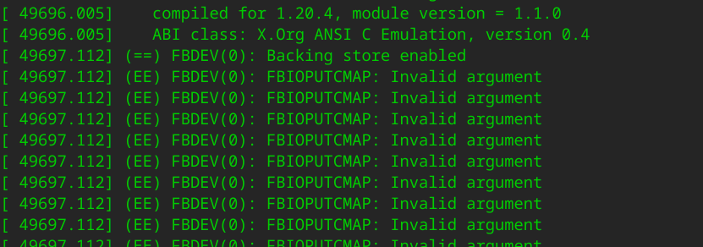

可以看出确实使用的是fbdev驱动。
如果要解决这个问题，增加一个这样的配置文件不就可以了吗？不可以，因为这样就相当于要求所有的机器强制使用了fbdev驱动，这样显然行不通。
那接下来就分析为什么自动使用fbdev，通过跟踪代码，分析出结论如下：
- 在初始化过程中，Xorg默认是使用modesettig、fbdev、vesa驱动依次初始化设备。
- 每一种驱动初始化都会一次使用驱动的platformProbe()、PciProbe()、Probe()三种回调函数去匹配和初始化设备，platformProbe()调用成功就结束，失败再去调用PciProbe，如果再失败就调用Probe。详细内容见2.5.4节，xf86BusConfig()函数流程图。
- 使用platformProbe()、PciProbe()两种函数初始化设备成功时，都会分别调用
xf86ClaimPlatformSlot() 、xf86ClaimPciSlot()两个函数，将platformSlotClaimed、pciSlotClaimed全局变量的值加1,表示有一个对应类型的设备初始化成功。
- modesettig驱动由于没有/dev/card[0..n]设备，初始化失败；fbdev驱动使用Probe()回调函数初始化显卡成功，fbSlotClaimed赋值为true; vesa驱动使用PciProbe()回调函数初始化显卡成功，pciSlotClaimed++。
- xf86PostProbe()函数：
/*
* xf86PostProbe() -- Allocate all non conflicting resources
* This function gets called by xf86Init().
*/
void
xf86PostProbe(void)
{
if (fbSlotClaimed && (
#if (defined(__sparc__) || defined(__sparc)) && !defined(__OpenBSD__)
sbusSlotClaimed ||
#endif
#ifdef XSERVER_PLATFORM_BUS
platformSlotClaimed ||
#endif
#ifdef XSERVER_LIBPCIACCESS
pciSlotClaimed
#else
TRUE
#endif
))
FatalError("Cannot run in framebuffer mode. Please specify busIDs "
" for all framebuffer devices\n");
}

- 问题就出在xf86PostProbe()这个函数,根据这段代码逻辑，可以看出fbSlotClaimed为True 同时platformSlotClaimed 或pciSlotClaimed为非零值时，Xorg就会从这里报错退出。这就意味着fbdev驱动调用Probe()毁掉函数将显卡设备初始化成功时，不允许其他驱动调用platformProbe()或PciProbe()回调函数同时初始化显卡成功。
- 上述这段代码的作者这样写的意图是啥，已无处查证，但是光从代码逻辑来看，这样写肯定有问题，当遇到上述场景，问题就会暴露。

3.1.3 解决方案
（1）方案一：
既然fbSlotClaimed为true时，pciSlotClaimed为非零值是有可能的，那就把xf86PostProbe()函数修改成如下这样：

/*
* xf86PostProbe() -- Allocate all non conflicting resources
* This function gets called by xf86Init().
*/
void
xf86PostProbe(void)
{
if ((fbSlotClaimed ||
#ifdef XSERVER_LIBPCIACCESS
pciSlotClaimed
#else
TRUE
#endif
) && (
#if (defined(__sparc__) || defined(__sparc)) && !defined(__OpenBSD__)
sbusSlotClaimed ||
#endif
#ifdef XSERVER_PLATFORM_BUS
platformSlotClaimed
#endif
))
FatalError("Cannot run in framebuffer mode. Please specify busIDs "
" for all framebuffer devices\n");
}

修改后找了几种不同的机型自验没有发现问题，测那边也测试通过，但总感觉有点不太放心，原因是上面这种修改是在没有弄明白原作者意图时，把代码的逻辑给改了。经过反复考虑，又想到了另外一种修改方案，也就是下面的方案二。

- 方案二
既然xf86PostProbe逻辑fbSlotClaimed为True 时，platformSlotClaimed 或pciSlotClaimed不能为非零值，那就从platformSlotClaimed 和pciSlotClaimed两个变量赋值的地方进行修改，当判断fbSlotClaimed为True时，就让xf86ClaimPlatformSlot() 、xf86ClaimPciSlot()错误返回，即分别在这两个函数开头加下面这一句：
if (xf86ClaimPlatformSlot)
return -1;

xf86ClaimPlatformSlot() 、xf86ClaimPciSlot()这个地方返回-1,只会影响PlatformProbe、PciProbe这两中初始化设备失败，返回后上面函数会做相应处理，不会对其他预想不到的场景产生影响。

3.2 飞腾x100显卡使用modsetting驱动点亮屏幕

3.2.1 问题描述
x100桥片上面硬件上有两个显卡,一个用于3D渲染,一个用于显示。两个显卡对应着两个drm驱动，一个叫做pvr，用于3D渲染，一个叫做dc，用于显示。pvr 驱动会生成两个设备节点: /dev/dri/card0 和 /dev/dri/renderD128；dc 驱动会生成一个设备节点: /dev/dri/card1。

对于普通笔记本，如果有两块显卡，Xorg确定使用那一块显示显示，是通过libpciaccess库提供的一个接口pci_device_is_boot_vga()确认，该函数实际上是通过读取pci设备sysfs下面的/sys/class/pci_bus/xxxx:xx/device/xxxx:xx.xx.0/boot_vga这个文件进行判断的，一般都有一个显卡对于用的boot_vga数值为1,另外一个显卡不存在这个文件。
然而x100的两个显卡设备都不存在boot_vga这个文件，所以Xorg udev扫描顺序确认使用那个显卡，card0在前，所以默认使用了card0。但由于pvr驱动的存在缺陷，card0 不能点亮。
通过配置文件指定使用card1就可以点亮，配置文件内容如下：
Section "Device"
Identifier "x100-dc"
Driver "modesetting"
BusID "PCI:3:0:2"
EndSection

通过以上办法虽然屏幕点亮了，但这种方案却不可行，因为配置文件限制太死，不能在别的机器上使用。

3.2.2 解决方案
通过以上分析，在不对Xorg现有的的初始化流程做大改动情况下，要想解决该问题，就必须得指定显卡信息。前面通过配置文件直接指定显卡设备行不通，那么退一步，可以通过指定设备驱动来解决这个问题，如果通过配置指定显示设备驱动为“dc”，在初始化过程中比对设备使用的驱动，如果是指定的这个驱动，那么就使用这个设备显示。
前面讲过，正常情况下，Xorg通过pci_device_is_boot_vga()这个函数确认显示设备，并把匹配到结果记录在primaryBus这个全局变量中，在使用boot_vga确认失败的情况下，最后会根据udev扫描的设备存放顺序确认，具体见void xf86platformPrimary(void)函数：
void xf86platformPrimary(void)
{
/* use the first platform device as a fallback */
if (primaryBus.type == BUS_NONE) {
xf86Msg(X_INFO, "no primary bus or device found\n");
if (xf86_num_platform_devices > 0) {
primaryBus.id.plat = &xf86_platform_devices[0];
primaryBus.type = BUS_PLATFORM;

xf86Msg(X_NONE, "\tfalling back to %s\n", primaryBus.id.plat->attribs->syspath);
}
}
}

现在我们给Xorg的配置文件SeverFlags Session和命令行参数增加一个可配置项PrimaryBusDriver用于指定primaryBus的驱动，解析后把结果存放到xf86Info.primaryBusDrv全局变量中，然后再修改xf86platformPrimary()函数，在该函数开头，增减如下内容：
for (i = 0; i < xf86_num_platform_devices; i++) {
if (!strcmp(xf86_platform_devices[i].attribs->driver, xf86Info.primaryBusDrv)) {
primaryBus.id.plat = &xf86_platform_devices[i];
primaryBus.type = BUS_PLATFORM;
xf86Msg(X_INFO, "Primary bus/device is %s (driver \"%s\")\n", primaryBus.id.plat->attribs->syspath, primaryBus.id.plat->attribs->driver);
break;
}
}

这样xf86platformPrimary()函数功能就变为：首先遍历xf86_platform_devices[]数组所有设备，选出驱动名为xf86Info.primaryBusDrv那一个作为PrimaryBus。如果没找到，再取xf86_platform_devices[]数组中第一个设备作为PrimaryBus，即udev扫描的第一个设备。
最后再给Xorg添加一个配置文件：
Section "ServerFlags"
Option "PrimaryBusDriver" "dc"
EndSection

详细情况见代码提交：
https://gerrit.uniontech.com/plugins/gitiles/default-settings/+/51a8ad089527721e97023b85eba0e35c8c9a2733

https://gerrit.uniontech.com/plugins/gitiles/base/xorg-server/+/cadfc717fc28406ff156991784ae1d883e4fbf53

3.3 飞腾厂商X100补丁强制修改OpenGL API库引发的问题

3.3.1 问题描述
OpenGL有两套API库，分别是OpenGL相对OpenGL ES。OpenGL ES是嵌入是版本，是在OpenGL基础上删减了一切低性能的操作方式，从而只求性能不求兼容性。飞腾厂商为了让X100能正常使用，强制优先使用OpenGL ES API库，这样就导致非x100机器Xorg启动失败。

3.3.2 解决方案
通过调用libdrm库中drmGetDevice()接口，获取设备pci信息，然后再判断pci信息的vendor_id，如果等于飞腾厂商vendor_id（0x1db7），就使用飞腾补丁里面的OpenGL API调用方案，否则就还使用之前的调用方案。
详细情况见代码提交：
https://gerrit.uniontech.com/plugins/gitiles/base/xorg-server/+/41787567b8c7010d9545e81b723e4df70c96eb38

